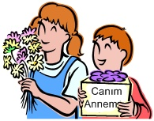

C:\Program Files\Microsoft Office\Media\CntCD1\ClipArt1\j0198594.wmf**5N – 1K ETKİNLİKLERİ**

(ne, nerede, ne zaman, nasıl, neden, kim)

SEVGİ

C:\Program Files\Microsoft Office\Media\CntCD1\ClipArt7\j0310156.wmfSabah oluyor Oysa,

Gidiyorum okula Öğretmenimiz öyle iyi

C:\Documents and Settings\Süleyman OCAK\Local Settings\Temporary Internet Files\Content.IE5\V3XT3NOF\MCj04282890000[1].wmfBirkaç dersten sonra, Öyle güzel ki…

Öğleye doğru, İçimden diyorum,

Annem, babam geliyor aklıma. Annem, babam olsa!

**Aşağıdaki 5 soruyu şiire göre cevaplayınız.**

1. Çocuk **ne zaman** okula gidiyor?

……………………………………………………………………………………………………………………

2. Çocuğun aklına **kim** geliyor?

………………………………………………………………………………………………………………

3. Öğretmen **nasıl** birisiymiş?

……………………………………………………………………………………………………………………

4. Çocuk **nereye** gidiyor?

……………………………………………………………………………………………………………………

5. Çocuk içinden **ne** diyor?

……………………………………………………………………………………………………………………

6. “Aralık ayında havalar çok soğuk olur.” cümlesinde aşağıdaki sorulardan hangisinin cevabı vardır?

**A)** Havalar niçin soğuk olur? **B)** Havalar hangi ayda soğuk olur?

**C)** Soğuk havada nereye gidilir?

7. “Nasreddin Hoca, eşeğine ters binmiş köyüne gidiyormuş.” cümlesinde aşağıdaki sorulardan hangisinin cevabı yoktur?

**A)** Nasreddin Hoca, neye binmiş?

**B)** Hoca, nereye gidiyormuş?

**C)** Hoca, ne zaman köyüne gidiyormuş?

8. “Bahar mevsimde, hastalıklar daha çok görülmeye başlandı.” cümlesinde aşağıdaki sorulardan hangisinin cevabı vardır?

**A)** Hastalıklar ne zaman çok görülüyormuş? **B)** Kim hasta olmuş?

**C)** Çocuklar nasıl hasta olmuş?

**CÜMLE Mİ, CÜMLE DEĞİL Mİ?**

Aşağıdaki kelime dizilerinden bazıları cümle oluşturmuş, bazıları da cümle oluşturmamışlardır. Cümle olanların karşısına "cümle", cümle olmayanların karşısına da "cümle değildir" yazınız.

1) Keçinin biri sürüden ayrılmış ( ……………………..……………………………………...…)

2) Kurdun üzerine saldırmışlar ( ……………………………………………………….....……)

3) Çiftçinin çok sayıda horozu ( ……………………………………………………….....……)

4) Horoz, köpekle sık sık geziye ( ……………………………………………………….....……)

5) Yaşlı farelerden biri akıl vermiş ( ……………………………………………………….....……)

6) Hiç dışarı çıkmayalım ( ……………………………………………………….....……)

7) Kurnaz tilki bir plan ( ……………………………………………………….....……)

8) Aman kartal kardeş ( ……………………………………………………….....……)

9) Kartal uzaklara gidiyormuş ( ……………………………………………………….....……)

10) Sahibi keçiyi iyi beslemiş ( ……………………………………………………….....……)

11) Ormanda mutsuz bir karga yaşarmış ( ……………………………………………………….....……)

12) Serçenin ağaç üstünde ( ……………………………………………………….....……)

13) Kentte birçok fare varmış ( ……………………......……)

14) Sincap kente gitmek istiyormuş ( ……………………………………………………….....……)

15) Karga orman kentte ( ……………………………………………………….....……)

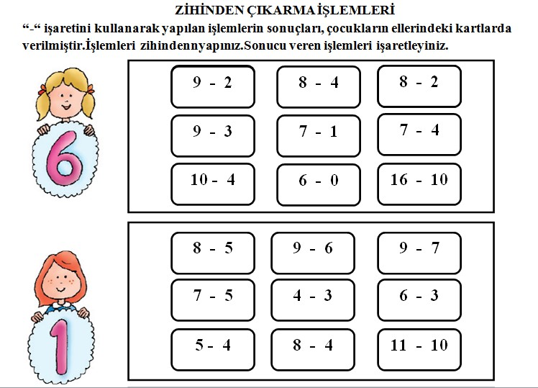

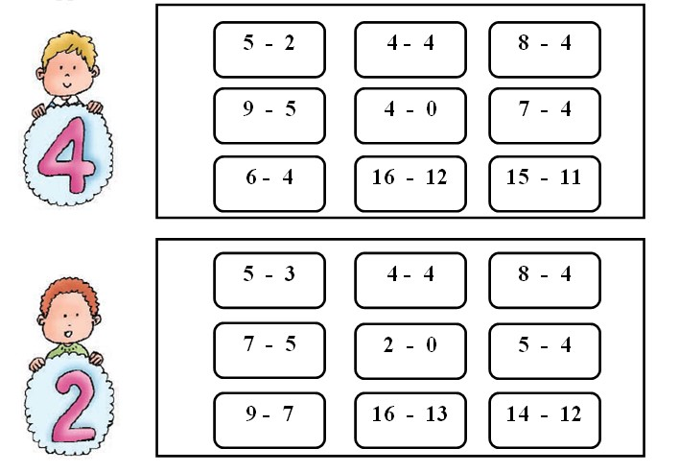

**ZİHİNDEN ÇIKARMA İŞLEMLERİ**

**Verilen sayılardan varlıkların sayılarını zihinden çıkarınız. Kalanı işaretleyiniz.**

 

**A) 3 B) 4 C) 5**



**A) 5 B) 4 C) 3**

 

**A) 5 B) 6 C) 7**



**A) 9 B) 10 C)11**



**A) 11 B) 10 C)9**



**A) 8 B) 10 C)12**



**A) 12 B) 13 C)14**



**A) 13 B) 12 C)11**